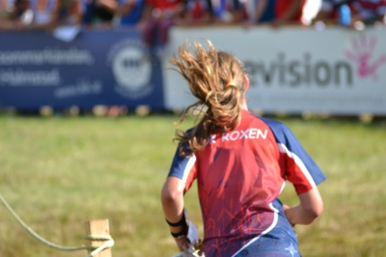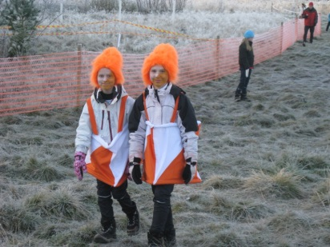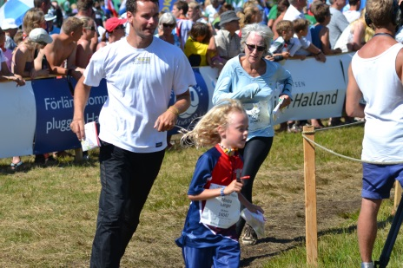
Ungdomsläger i Olstorp
Alla OK Roxens orienteringsungdomar i åldern 7-11år är välkomna på läger i Olstorp 14 -15 mars.
Samling fredag kväll kl 18.00 i klubbstugan , var klädda för utomhusaktivitet.
Vi börjar med mörkerövning / nattorientering i lag, medtag pannlampa eller ficklampa
Efter ungefär en timma går vi in i klubbstugan, blir bjudna på något att äta (korv med bröd eller hamburgare).
Sen leker vi inomhus en stund innan det är dags att plocka fram sovsäckar och luftmadrasser för de som vill sova över. Om man vill åka hem och sova är 20.30 en bra tid att bli hämtad.
Ni som sover hemma kan komma tillbaka kl 9.00 på lördag morgon. Då ska vi ha ätit frukost och packat ihop våra sov saker.
På förmiddagen kommer vi springa orientering , ha med kläder och skor som du kan springa i. Därefter är det dags att duscha i omklädningsrummet.
Alla föräldrar är välkomna till klubbstugan kl 11.00 för en stunds föräldrainformation om träningar, tävlingar, hur man anmäler i eventor, orienteringsutrustning mm.
Därefter (senast kl 12.00) får ni ta med era barn hem.
Lägret kostar 60kr/barn och betalas i samband med lägret.
Vi kommer behöva lite hjälp av er föräldrar för att kunna genomföra lägret
Meddela om du kan hjälpa till med tex matinköp före lägret eller tillagning av korv eller hamburgare på fredag kväll. Vi behöver även vara några vuxna som sover över så tala om ifall du kan sova över.
Anmälan senast den 8 mars till annika.asketun@gmail.com om ditt barn vill vara med. Men anmäl helst så fort som möjligt om ditt barn vill delta på lägret, detta för att vi ska kunna fördela arbetsuppgifterna.
Det ska bli roligt att träffa era barn igen efter vintern, vi hoppas på att många glada barn vill vara med på lägret.
Hälsningar OK Roxens ungdomsledare (för nybörjare och vit grupp) i Ljungsbro
Örjan, Stefan, Mikael, Annika, Anna-Stina, Jesper, Kristine och Sören

